

Universidad Nacional de
Córdoba
Facultad de Ciencias Exactas, Físicas y Naturales
Sistemas de computación

TP1: Rendimiento (Parte 1)

Grupo:
Epsilon
Profesores:
Jorge, Javier Alejandro
Lamberti, Germán Andrés
Solinas, Miguel Ángel

Alumnos:
Campos, Mariano
González, Damián Marcelo

Consigna
Conseguir un esp32 o cualquier procesador al que se le pueda cambiar la frecuencia. Ejecutar un código que demore alrededor de 10 segundos. Puede ser un bucle for con sumas de enteros por un lado y otro con suma de “floats” por otro lado. ¿Qué sucede con el tiempo del programa al duplicar (variar) la frecuencia ?

Desarrollo
Para el desarrollo del trabajo practico utilizamos la placa de desarrollo NUCLEO-F446RE que cuenta con STM32F446RE con las siguientes características:
- Núcleo: ARM Cortex-M4 a 180 MHz con unidad de punto flotante (FPU).
- Tamaño de palabra: 32 bits.
- Flash: 512 KB de memoria Flash interna.
- RAM: 128 KB de memoria SRAM.
- Unidad de punto flotante (FPU) de 32 bits, que mejora el procesamiento de operaciones matemáticas complejas.
- Coprocesador de multiplicación para mejorar la eficiencia en cálculos.
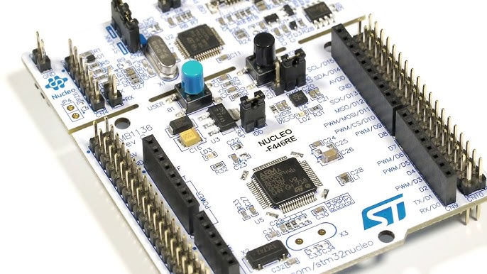

Figura 1: Placa de desarrollo NUCLEO-F446RE
Para la experiencia realizamos un código con un bucle “for” con una determinada cantidad de instrucciones para que este demore 10 segundos (micro a 80MHz) posteriormente cambiamos la velocidad de reloj a 180MHz, y calculamos el “speed-up”.Dentro del bucle “for” se van a realizar operaciones de enteros y putos flotantes para ver la diferencia que hay en el costo computacional de las operaciones y su influencia en el rendimiento.

Para calcular el tiempo de duración del bucle tenemos los siguientes cálculos:

Finalmente:

El CPI puede ser difícil de calcular porque varia según la arquitectura y según las instrucciones que se estén ejecutando, en los ARM Cortex-M4 en general cada instrucción tarda un ciclo, pero existen algunas que pueden tardar mas.
El módulo que permite contabilizar los CPI (Ciclos por Instrucción) en los microcontroladores Cortex-M4 es el DWT (Data Watchpoint and Trace). Este módulo incluye un contador de ciclos que se puede utilizar para medir el tiempo que se tarda en ejecutar un bloque de código, lo cual es útil para analizar el rendimiento y calcular los CPI.
Implementación del código (80MHz):

